Título. ¿Ven los docentes lo que ve un cribado digital? Juicio docente y evaluación en línea como predictores tempranos de las dificultades lectoras
Title. Do teachers see what a digital screener sees? Teacher judgment and online assessment as early predictors of reading difficulties

Resumen
Objetivo. El juicio de los docentes es el primer filtro para detectar al alumnado en riesgo de dificultades lectoras, pero rara vez se ha comparado con un cribado digital antes de que empiece la enseñanza formal de la lectura. Este estudio analiza la fiabilidad, la validez convergente y la validez predictiva del juicio docente frente a la plataforma de evaluación en línea LEEDUCA.
Metodología. Docentes de 31 aulas de Málaga (España) valoraron a 741 escolares en siete habilidades (atención, memoria, articulación, vocabulario, comprensión oral, preparación para la lectura y conciencia fonológica) antes de recibir ningún resultado de la evaluación: 477 de 4 años y 264 de 7 años. Todo el alumnado fue evaluado tres veces por curso con LEEDUCA, y la lectura se siguió durante dos o tres años.
Resultados. La valoración docente fue muy consistente (α = .94–.97) y se relacionó de forma moderada o alta con las puntuaciones concurrentes de LEEDUCA (β = .58 a los 4 años y .70 a los 7). A los 4 años, la plataforma predijo mejor que el docente la lectura a los 6 años (AUC .82 frente a .72). A los 7 años, ambos predijeron igual la lectura a los 10 años (.86) y su combinación alcanzó .91. Marcar a un niño cuando cualquiera de las dos fuentes lo situaba en el 20 % inferior elevó la sensibilidad a .67–.85, con valores predictivos negativos de .90–.96.
Conclusiones. El juicio docente es una fuente fiable y complementaria a la evaluación digital. Antes de la lectura, la plataforma aporta información que el docente no ve; una vez iniciada la lectura, el docente predice tan bien como la plataforma. Combinar ambas fuentes identifica a más niños que necesitan apoyo.
Palabras clave: juicio docente; detección temprana; dislexia; evaluación en línea; lectura; educación infantil.

Abstract
Objective. Teachers' judgment is the first filter for identifying children at risk of reading difficulties, yet it has rarely been compared with a digital screener before formal reading instruction. This study examines the reliability, convergent validity and predictive validity of teacher judgment against the LEEDUCA online assessment platform.
Method. Teachers of 31 classes in Málaga (Spain) rated 741 children on seven skills (attention, memory, articulation, vocabulary, oral comprehension, reading readiness and phonological awareness) before receiving any assessment results: 477 four-year-olds and 264 seven-year-olds. All children were assessed three times a year with LEEDUCA, and reading was followed for two to three years.
Results. Teacher ratings were highly consistent (α = .94–.97) and moderately to strongly related to concurrent LEEDUCA scores (β = .58 at age 4 and .70 at age 7). At age 4, the platform predicted reading at age 6 better than teachers (AUC .82 vs .72). At age 7, both predicted reading at age 10 equally well (.86), and combining them reached .91. Flagging a child when either source placed him or her in the lowest 20% raised sensitivity to .67–.85, with negative predictive values of .90–.96.
Conclusions. Teacher judgment is a reliable source that complements digital assessment. Before reading, the platform captures information teachers do not see; once reading has begun, teachers predict as well as the platform. Combining both sources identifies more children who need support.
Keywords: teacher judgment; early identification; dyslexia; computer-assisted testing; reading; early childhood education.

1. Introducción
La detección temprana de las dificultades lectoras depende, en la práctica, del profesorado. Son los docentes quienes deciden qué niños se derivan, cuáles reciben apoyo adicional y a cuáles se sigue de cerca. Los modelos de respuesta a la intervención también asumen que la observación en el aula complementa al cribado estandarizado. Saber si el juicio docente es lo bastante preciso para ese papel, y cómo se compara con las herramientas digitales de evaluación que llegan a las escuelas, es por tanto una cuestión práctica para los centros y también teórica.
Los metaanálisis sobre la precisión del juicio docente encuentran correlaciones moderadas o altas entre las valoraciones del profesorado y las pruebas de rendimiento: en torno a r = .63 en Südkamp et al. (2012), en línea con la estimación anterior de Hoge y Coladarci (1989). La precisión varía según el dominio valorado, el formato de la valoración y la información de que dispone el docente. Los juicios sobre capacidades cognitivas y habilidades preacadémicas son menos precisos que los juicios sobre el rendimiento académico (Machts et al., 2016). Además, la mayor parte de esta evidencia procede de escolares de primaria de habla inglesa o alemana, y los docentes tienden a ser menos precisos con el alumnado de bajo rendimiento lector, que es precisamente el que el cribado pretende encontrar (Begeny et al., 2011). Los estudios sobre riesgo lector temprano muestran que el juicio docente aporta información predictiva, sobre todo cuando se combina con pruebas fonológicas breves (Hecht y Greenfield, 2001; Snowling et al., 2011; Titley et al., 2014). Sin embargo, pocos estudios han examinado al profesorado de educación infantil antes de que comience la enseñanza formal de la lectura, que es cuando el cribado resulta más útil y peor establecido está.
Tres rasgos hacen que la pregunta sea oportuna en español:
- Ortografía transparente. En una ortografía transparente, la precisión en la decodificación alcanza pronto el techo, y las dificultades se manifiestan sobre todo como lectura lenta y costosa, que puede ser más difícil de percibir que los errores (Davies et al., 2007; Seymour et al., 2003). Aun así, los mismos precursores (conciencia fonémica, conocimiento de las letras y denominación rápida) predicen la lectura en español y en inglés (Caravolas et al., 2013).
- Evaluación digital en el aula. Plataformas en línea como LEEDUCA evalúan a grupos completos tres veces por curso desde los 4 años. Esto permite comparar el juicio docente con una medida estandarizada y repetida en los mismos niños, y plantea cómo integrar ambas fuentes de información en la toma de decisiones del profesorado.
- Percepción del contexto familiar. Las valoraciones docentes pueden reflejar en parte el nivel socioeconómico percibido y no solo las habilidades del niño, lo que plantea un problema de equidad (Doyle et al., 2023; Olczyk et al., 2022).
Este estudio utiliza valoraciones recogidas entre docentes de educación infantil (4 años) y de 2.º de primaria (7 años) antes de que recibieran ningún resultado de la evaluación. Se plantean cuatro preguntas:
- P1. ¿Qué fiabilidad y coherencia interna tienen las valoraciones docentes de las habilidades tempranas de lenguaje y lectura?
- P2. ¿En qué medida convergen con la evaluación digital concurrente, teniendo en cuenta las diferencias entre docentes?
- P3. ¿Predicen las dificultades lectoras posteriores y añaden información a la plataforma?
- P4. ¿A qué niños deja de detectar cada fuente y qué papel desempeña la percepción docente del nivel socioeconómico familiar?

2. Método

2.1. Participantes
El estudio utilizó dos cohortes del proyecto longitudinal LEEDUCA (Málaga, España).
- Muestra de 4 años (nacidos en 2013): 477 niños y niñas de 20 aulas de 2.º de educación infantil de centros públicos, valorados durante el curso 2017-2018.
- Muestra de 7 años (nacidos en 2010): 264 niños y niñas de 11 aulas de 2.º de educación primaria, valorados durante el mismo curso.
Ninguna de las aulas de 4 años aplicaba entonces el programa de prevención Preleo. En la muestra de 7 años, el 57,6 % del alumnado había asistido a centros que aplicaron Preleo durante un curso, a los 5 años. [Porcentaje de niñas: 51,2 % a los 4 años y 47,4 % a los 7 años, provisional hasta confirmar la codificación del sexo.]
Las valoraciones se emparejaron con los registros de evaluación por nombre y centro. Se encontró coincidencia para 501 de 504 niños valorados a los 4 años y para 290 de 315 a los 7 años (un aula no tenía listado). Tras eliminar los emparejamientos dudosos, se analizaron 477 (95 %) y 264 (84 %) niños. [Aprobación del comité de ética, consentimiento de las familias y protección de datos: pendiente.]

2.2. Cuestionario docente
El equipo de investigación diseñó el cuestionario, que los docentes cumplimentaron en línea en marzo-abril de 2018. Cada docente valoró a todo su alumnado en una escala de 1 (bajo) a 5 (muy bueno) en nueve ítems:
- siete ítems de habilidad: atención, memoria, articulación, vocabulario, comprensión oral, preparación para la lectura y conciencia fonológica;
- dos ítems de contexto: apoyo familiar y nivel sociocultural percibido.
Los docentes respondieron antes de recibir ningún resultado de LEEDUCA, de modo que su juicio fue independiente de la evaluación. La puntuación docente es la media de los siete ítems de habilidad. Como cada docente usa la escala a su manera, los análisis emplean también la puntuación centrada en la media del aula.

2.3. Evaluación LEEDUCA
LEEDUCA es una batería en línea que se aplica en el aula tres veces por curso (otoño, invierno y primavera).
- Compuesto prelector (4-5 años): media de conciencia fonológica, conocimiento de las letras y denominación rápida automatizada (RAN). En la cohorte de 4 años la tarea RAN solo registró aciertos, por lo que se excluyó.
- Compuesto lector (desde los 6 años): media de la eficiencia en la decodificación (lectura de palabras y pseudopalabras) y de la fluidez en la lectura de textos.
Las puntuaciones de cada tarea se tipificaron en cada momento de evaluación respecto al alumnado que no había recibido Preleo, agrupando seis cohortes (2010-2015). Después se promediaron dentro de cada curso y se expresaron en percentiles.

2.4. Medidas de lectura posteriores
- Muestra de 4 años:
  - lectura al inicio de 1.º de primaria (6 años, primer trimestre) como medida continua;
  - compuesto lector ≤ percentil 25 a los 6 años;
  - dificultad lectora persistente: compuesto lector ≤ percentil 25 en al menos dos cursos y en al menos la mitad de los cursos evaluados entre los 6 y los 11 años.
- Muestra de 7 años: compuesto lector ≤ percentil 25 a los 8 y a los 10 años.

2.5. Análisis de datos
- Fiabilidad y estructura: alfa de Cronbach de los siete ítems de habilidad, proporción de varianza del primer componente principal y correlación intraclase (CCI 1) de la puntuación docente por aula.
- Validez convergente: modelos lineales mixtos con intercepto aleatorio de aula, que regresan las puntuaciones tipificadas de LEEDUCA sobre la puntuación docente tipificada, con y sin el nivel sociocultural percibido.
- Validez predictiva e incremental: regresiones logísticas de cada resultado sobre LEEDUCA, sobre la puntuación docente centrada en el aula y sobre ambas. Los AUC proceden de una validación cruzada de 10 particiones repetida 20 veces. Los intervalos de confianza del 95 % de los AUC y de la ganancia de AUC se obtuvieron con 1.000 remuestreos bootstrap por aulas.
- Errores de clasificación: se compararon una marca docente (puntuación en el 20 % inferior del aula) y una marca de la plataforma (LEEDUCA ≤ percentil 20), por separado, combinadas con O (cualquiera de las dos) y combinadas con Y (ambas).
- Programas: R 4.3 (lme4 1.1, pROC 1.18). Todos los análisis se replicaron de forma independiente en Python 3 (statsmodels, scikit-learn) con resultados idénticos, salvo diferencias ≤ .01 en los AUC debidas a las particiones aleatorias. Los scripts están disponibles previa solicitud.

3. Resultados

3.1. Fiabilidad y estructura de la valoración docente (P1)
Los siete ítems de habilidad formaron una escala muy coherente:
- α = .94 a los 4 años y .97 a los 7 años;
- el primer componente principal explicó el 74 % y el 84 % de la varianza;
- el 28 % de la varianza a los 4 años y el 15 % a los 7 años se situó entre aulas, por lo que los docentes difirieron claramente en cómo usaron la escala.
El apoyo familiar y el nivel sociocultural percibido se relacionaron estrechamente con la valoración de las habilidades: ρ = .59 y .46 a los 4 años, y .75 y .75 a los 7 años.

3.2. Validez convergente (P2)
Tabla 1. Coeficientes tipificados de la puntuación docente en modelos mixtos con intercepto aleatorio de aula
Edad | Medida LEEDUCA | n (aulas) | β [IC 95 %] | β ajustado por nivel sociocultural percibido
4 | Compuesto prelector, 4 años (concurrente) | 331 (18) | .58 [.50, .66] | .54
4 | Compuesto prelector, 5 años | 327 (18) | .51 [.43, .59] | .46
4 | Lectura al inicio de 1.º (6 años) | 300 (18) | .53 [.44, .62] | .47
7 | Compuesto lector, 7 años (concurrente) | 264 (11) | .70 [.60, .79] | .74
7 | Compuesto lector, 8 años | 220 (10) | .66 [.52, .80] | .71
7 | Compuesto lector, 10 años | 105 (8) | .48 [.29, .68] | .55
A los 4 años, el nivel sociocultural percibido añadió una contribución propia pequeña (β = .11–.19). A los 7 años no añadió nada una vez incluida la valoración de las habilidades (β = −.06 a −.10).

3.3. Validez predictiva e incremental (P3)
Tabla 2. AUC con validación cruzada [IC 95 % por bootstrap de aulas]
Edad | Resultado (casos / n) | LEEDUCA | Docente | Ambos | Ganancia al añadir el docente
4 | Lectura ≤ p25 a los 6 años (67 / 325) | .82 [.76, .86] | .72 [.64, .81] | .83 [.78, .87] | +.01 [−.01, .04]
4 | Dificultad persistente (28 / 218) | .74 [.63, .80] | .68 [.50, .84] | .74 [.67, .79] | .00 [−.06, .08]
7 | Lectura ≤ p25 a los 8 años (42 / 220) | .95 [.90, .98] | .86 [.80, .89] | .95 [.91, .98] | .00 [.00, .02]
7 | Lectura ≤ p25 a los 10 años (20 / 105) | .86 [.78, .94] | .86 [.79, .91] | .91 [.84, .96] | +.04 [.00, .08]
Antes de la enseñanza de la lectura (4 años), la plataforma predijo mejor que el docente, y la valoración docente añadió poco. En 2.º de primaria, el docente predijo la lectura tres años después tan bien como la plataforma, y la combinación de ambas fuentes logró la mayor precisión. La ganancia fue de +.04, con un intervalo de confianza que rozó el cero (Figura 1).
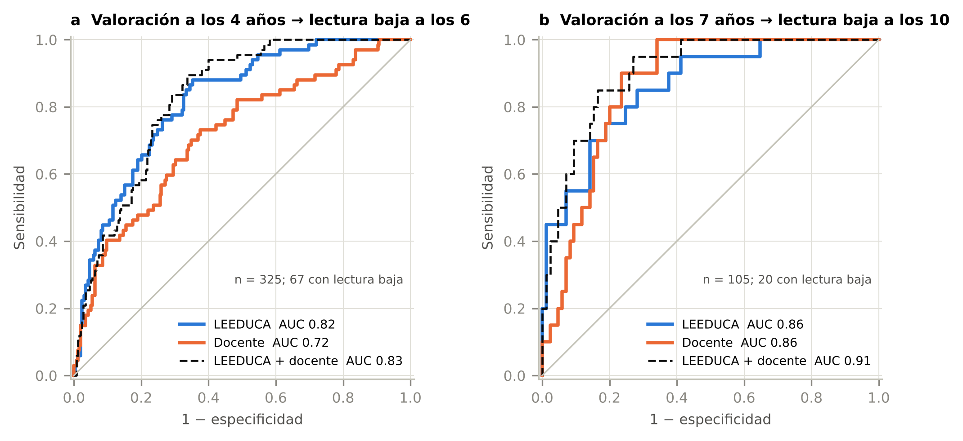
Figura 1. Curvas ROC con validación cruzada (10 particiones, 20 repeticiones) para predecir la lectura baja posterior (≤ p25) a partir de LEEDUCA, de la valoración docente y de ambas. (a) Valoración a los 4 años y lectura a los 6. (b) Valoración a los 7 años y lectura a los 10. La diagonal gris indica el azar.

3.4. ¿A quién se deja de detectar? (P4)
Tabla 3. Clasificación con una marca en el 20 % inferior
Edad | Resultado | Regla | Sensibilidad | Especificidad | VPP | VPN
4 | Lectura ≤ p25 a los 6 | Docente | .49 | .83 | .42 | .86
4 | Lectura ≤ p25 a los 6 | LEEDUCA | .45 | .91 | .57 | .86
4 | Lectura ≤ p25 a los 6 | Cualquiera | .67 | .79 | .45 | .90
4 | Dificultad persistente | Cualquiera | .68 | .77 | .31 | .94
7 | Lectura ≤ p25 a los 10 | Docente | .65 | .82 | .46 | .91
7 | Lectura ≤ p25 a los 10 | LEEDUCA | .45 | .99 | .90 | .88
7 | Lectura ≤ p25 a los 10 | Cualquiera | .85 | .81 | .52 | .96
Nota. VPP = valor predictivo positivo; VPN = valor predictivo negativo.
Las dos fuentes identificaron en parte a niños distintos (Figura 2). A los 4 años, de los 67 lectores con dificultades posteriores, 18 fueron marcados por ambas fuentes, 15 solo por el docente, 12 solo por LEEDUCA y 22 por ninguna. Los niños marcados solo por LEEDUCA habían sido valorados por sus docentes como de nivel sociocultural más bajo (media de 1,8 en la escala de 1 a 5, frente a 3,1 en los marcados solo por el docente). [Subgrupos pequeños; falta contrastarlo formalmente.]
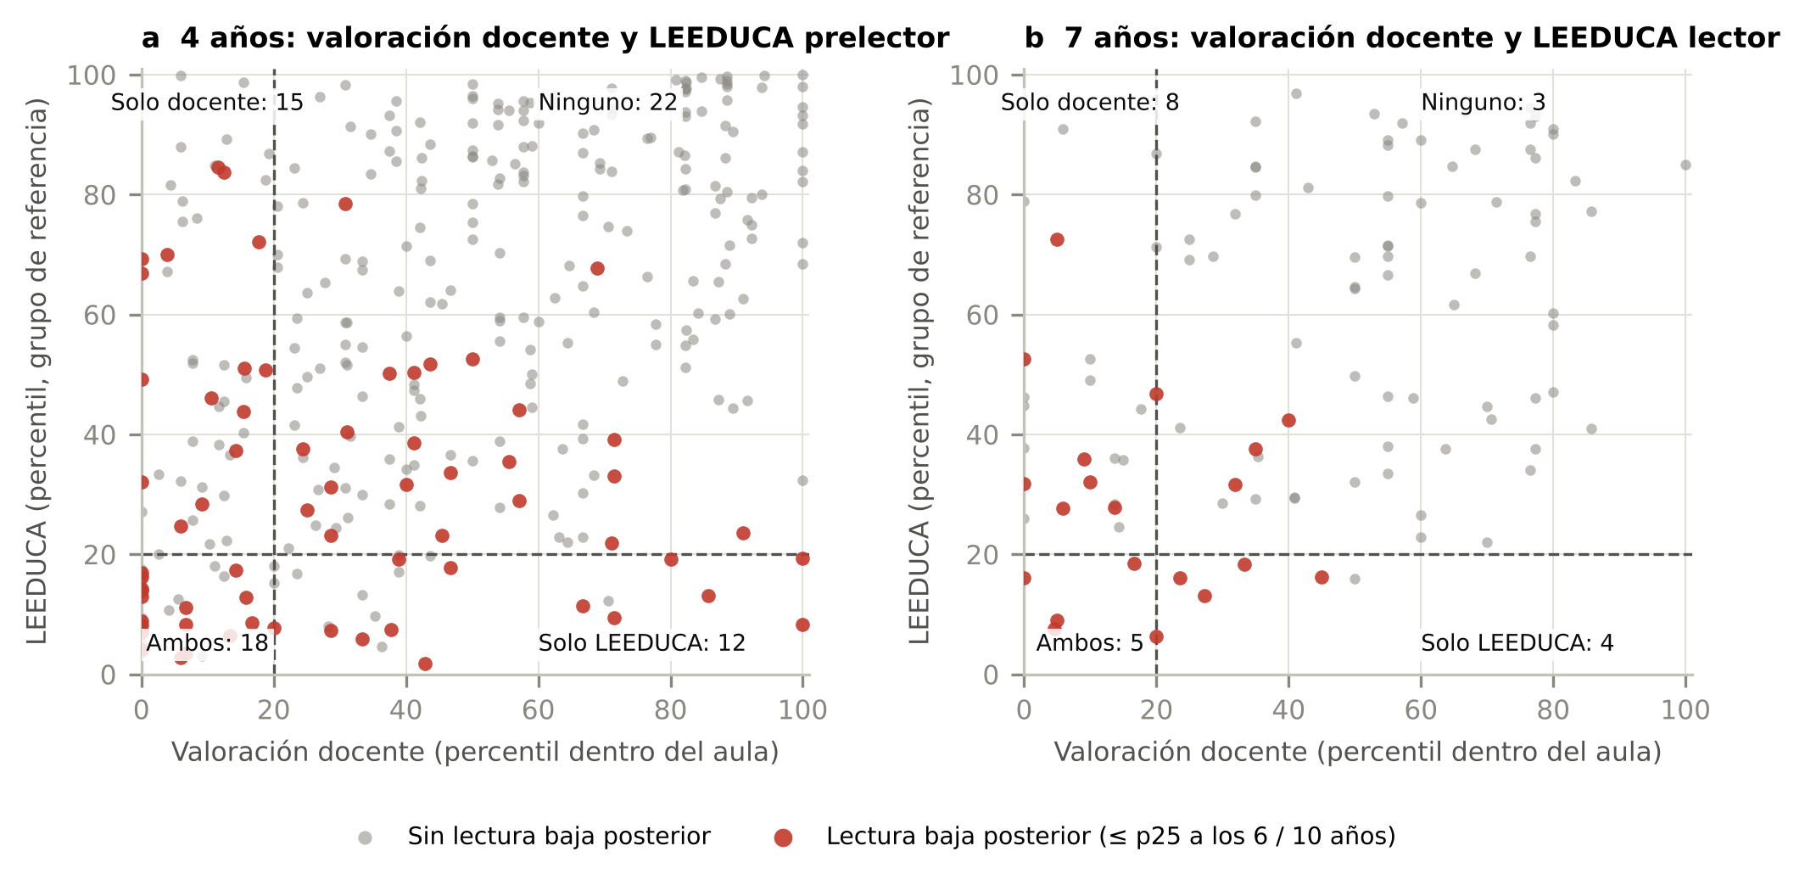
Figura 2. Acuerdo y desacuerdo entre docentes y LEEDUCA. Cada punto es un niño con medida de lectura posterior (4 años: n = 325; 7 años: n = 105): valoración docente como percentil dentro del aula (eje x) frente al percentil de LEEDUCA (eje y). Los puntos rojos son niños que después leyeron en el percentil 25 o por debajo. Las líneas discontinuas marcan las reglas de cribado (20 % inferior del aula; LEEDUCA ≤ p20). Los recuentos indican cuántos lectores con dificultades posteriores marcó cada fuente, ambas o ninguna. (a) 4 años. (b) 7 años.
El nivel sociocultural percibido por el docente se correlacionó solo moderadamente con el índice socioeconómico oficial del centro (ρ = .34).

4. Discusión y conclusiones
Los juicios docentes, recogidos antes de que el profesorado recibiera ninguna información de la evaluación, fueron fiables, convergieron claramente con la plataforma digital y predijeron la lectura dos o tres años después. Su precisión dependió de la edad:
- Antes de la enseñanza de la lectura, la plataforma fue claramente mejor (AUC .82 frente a .72) y la valoración docente añadió poco.
- En 2.º de primaria, los docentes predijeron la lectura a los 10 años tan bien como la plataforma (.86 frente a .86), y la combinación de ambos ofreció la mejor predicción (.91).
Este patrón concuerda con la evidencia metaanalítica de que los docentes juzgan mejor el rendimiento académico observable que las capacidades cognitivas y preacadémicas subyacentes (Machts et al., 2016; Südkamp et al., 2012). También replica, ahora con una herramienta digital, el hallazgo temprano de que docentes y pruebas convergen a medida que la lectura se vuelve directamente observable (Kenny y Chekaluk, 1993), y de que la valoración de los docentes de primer curso puede igualar a las pruebas relacionadas con la lectura (Hecht y Greenfield, 2001).
La altísima consistencia interna y el predominio de un único componente indican que los docentes se forman una impresión global de cada niño más que juicios diferenciados de atención, vocabulario o conciencia fonológica. Varios resultados apuntan en la misma dirección:
- el ítem más ligado a la lectura posterior fue el más específico de la lectoescritura (conciencia fonológica);
- el apoyo familiar y el nivel sociocultural percibido cargaron fuertemente en esa misma impresión;
- la varianza entre aulas (15-28 %) muestra que una misma puntuación significa cosas distintas en aulas distintas.
Por tanto, la valoración docente debe interpretarse en relación con el aula y no como un nivel absoluto.
El resultado más útil para la práctica es la complementariedad. Docentes y plataforma dejaron sin detectar cada uno a cerca de la mitad de los futuros lectores con dificultades, pero no a los mismos niños. Marcar a un niño cuando cualquiera de las dos fuentes mostraba preocupación identificó a dos tercios de estos lectores a los 4 años y al 85 % a los 7 años, con valores predictivos negativos de .90-.96 y un número asumible de niños marcados. Para el profesorado, esto significa que su criterio no es sustituible por la herramienta digital: aporta información propia, sobre todo cuando la lectura ya se ha iniciado, y la plataforma le ayuda a ver lo que todavía no se manifiesta en el aula.
Los niños detectados solo por la plataforma tendían a ser aquellos a quienes el docente percibía en un nivel sociocultural bajo. Esto es coherente con la evidencia de que el profesorado infravalora a los niños de familias con menor nivel educativo (Olczyk et al., 2022). Una interpretación prudente es que los docentes pueden atribuir al contexto las dificultades de estos niños en lugar de señalarlas como riesgo. Si se confirma, sería un argumento de equidad a favor del cribado universal y objetivo, combinado con el juicio docente.
Limitaciones:
- Cada valoración procede de una única ocasión y de un único docente.
- La medida de lectura a los 10 años solo está disponible en una submuestra.
- El grupo con dificultad persistente a los 4 años es pequeño (28 casos).
- Las dos edades proceden de cohortes y centros distintos.
- La valoración docente y la evaluación digital no se obtuvieron exactamente en el mismo momento.
Implicaciones prácticas. Las valoraciones docentes breves cuestan poco y pueden recogerse a gran escala. Deben combinarse con el cribado digital, no sustituirlo. Son más informativas una vez iniciada la enseñanza de la lectura y deben leerse en relación con el aula. Las plataformas de evaluación deberían incorporar el juicio del profesorado como una fuente más en sus informes de riesgo.

Referencias
Begeny, J. C., Krouse, H. E., Brown, K. G. y Mann, C. M. (2011). Teacher judgments of students' reading abilities across a continuum of rating methods and achievement measures. School Psychology Review, 40(1), 23–38. https://doi.org/10.1080/02796015.2011.12087726
Caravolas, M., Lervåg, A., Defior, S., Seidlová Málková, G. y Hulme, C. (2013). Different patterns, but equivalent predictors, of growth in reading in consistent and inconsistent orthographies. Psychological Science, 24(8), 1398–1407. https://doi.org/10.1177/0956797612473122
Davies, R., Cuetos, F. y Glez-Seijas, R. M. (2007). Reading development and dyslexia in a transparent orthography: A survey of Spanish children. Annals of Dyslexia, 57(2), 179–198. https://doi.org/10.1007/s11881-007-0010-1
Doyle, L., Easterbrook, M. J. y Harris, P. R. (2023). Roles of socioeconomic status, ethnicity and teacher beliefs in academic grading. British Journal of Educational Psychology, 93(1), 91–112. https://doi.org/10.1111/bjep.12541
Hecht, S. A. y Greenfield, D. B. (2001). Comparing the predictive validity of first grade teacher ratings and reading-related tests on third grade levels of reading skills in young children exposed to poverty. School Psychology Review, 30(1), 50–69. https://doi.org/10.1080/02796015.2001.12086100
Hoge, R. D. y Coladarci, T. (1989). Teacher-based judgments of academic achievement: A review of literature. Review of Educational Research, 59(3), 297–313. [verificar]
Kenny, D. T. y Chekaluk, E. (1993). Early reading performance: A comparison of teacher-based and test-based assessments. Journal of Learning Disabilities, 26(4), 227–236. https://doi.org/10.1177/002221949302600403
Machts, N., Kaiser, J., Schmidt, F. T. C. y Möller, J. (2016). Accuracy of teachers' judgments of students' cognitive abilities: A meta-analysis. Educational Research Review, 19, 85–103. [verificar]
Olczyk, M., Kwon, S. J., Lorenz, G., Perinetti Casoni, V., Schneider, T., Volodina, A., Waldfogel, J. y Washbrook, E. (2022). Teacher judgements, student social background, and student progress in primary school: A cross-country perspective. Zeitschrift für Erziehungswissenschaft, 25, 1135–1162. https://doi.org/10.1007/s11618-022-01119-7
Seymour, P. H. K., Aro, M. y Erskine, J. M. (2003). Foundation literacy acquisition in European orthographies. British Journal of Psychology, 94(2), 143–174. https://doi.org/10.1348/000712603321661859
Snowling, M. J., Duff, F., Petrou, A., Schiffeldrin, J. y Bailey, A. M. (2011). Identification of children at risk of dyslexia: The validity of teacher judgements using ‘Phonic Phases’. Journal of Research in Reading, 34(2), 157–170. https://doi.org/10.1111/j.1467-9817.2011.01492.x
Südkamp, A., Kaiser, J. y Möller, J. (2012). Accuracy of teachers' judgments of students' academic achievement: A meta-analysis. Journal of Educational Psychology, 104(3), 743–762. https://doi.org/10.1037/a0027627
Titley, J. E., D'Amato, R. C. y Koehler-Hak, K. M. (2014). Utilizing teacher ratings of student literacy to identify at-risk students: An analysis of data from the Early Childhood Longitudinal Study. Contemporary School Psychology, 18, 52–61. https://doi.org/10.1007/s40688-013-0005-3

